В квест – игру приглашаем поиграть!
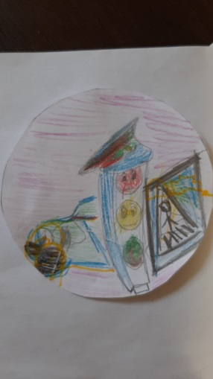
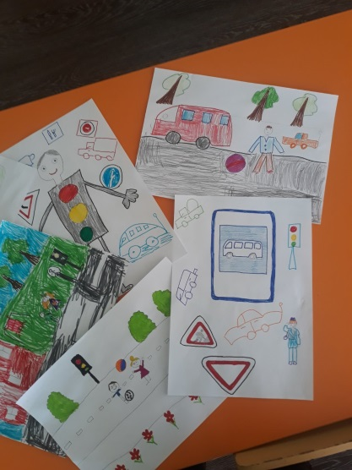
Профилактике детского дорожно-транспортного травматизма в городе Братске уделяется большое внимание. Воспитание безопасного поведения на дорогах у детей - одна из важнейших задач дошкольных образовательных организаций. Второй день городского марафона по ПДД «Зелёный огонек» был посвящен прохождению увлекательного квеста «Сегодня в игре, завтра на дороге!», в котором участвовали дети, родители и педагоги. Выполняя интересные и увлекательные задания в дистанционном режиме: тесты, ребусы, несложные вычисления, кроссворды дети проявили свои знания, наблюдательность, сообразительность, внимательность, а самое главное повторили и закрепили правила дорожного движения вместе со взрослыми. В квесте приняли участие 27 воспитанников старшего дошкольного возраста. Ребята справились со всеми заданиями, проявили творчество, придумали и нарисовали свои дорожные знаки.
Марафон продолжается, и все участники с нетерпением ждут следующие интересные задания!
